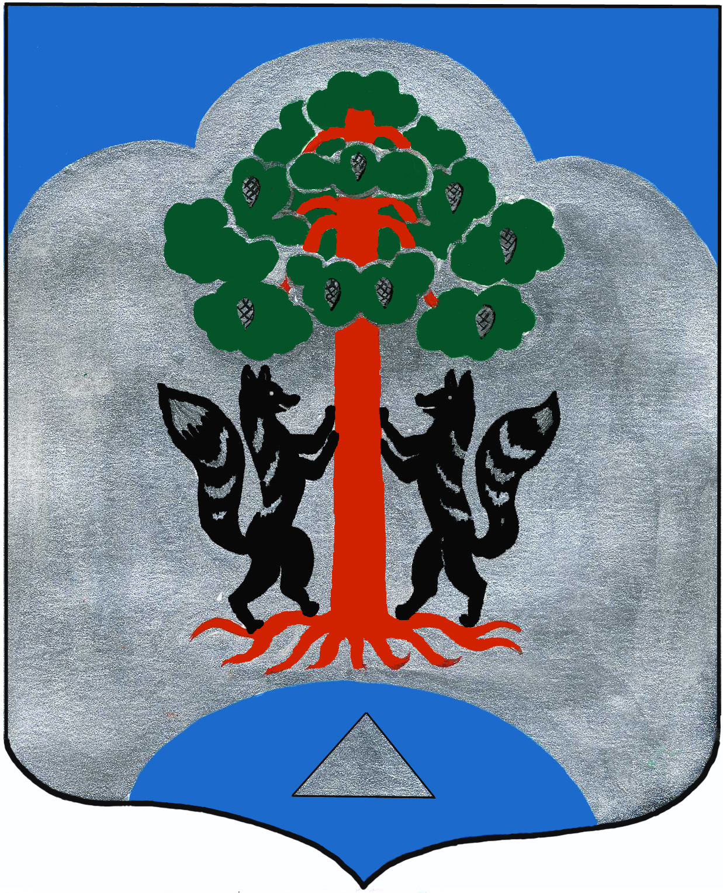

АДМИНИСТРАЦИЯ
МО СОСНОВСКОЕ СЕЛЬСКОЕ ПОСЕЛЕНИЕ
МО ПРИОЗЕРСКИЙ МУНИЦПАЛЬНЫЙ РАЙОН
ЛЕНИНГРАДСКОЙ ОБЛАСТИ

ПОСТАНОВЛЕНИЕ
от 11 ноября 2014 года № 613

О внесении изменений в Постановление от 29.10.2014г. № 587 «Об утверждении перечня муниципальных программ муниципального образования Сосновское сельское поселение муниципального образования Приозерский муниципальный район Ленинградской области на 2015-2017 годы»

В соответствии с п 3.1 Порядка разработки, реализации и оценки эффективности муниципальных программ муниципального образования Сосновское сельское поселение муниципального образования Приозерский муниципальный район Ленинградской области, утвержденного Постановлением администрации от 03.03.2014г. № 87 «Об утверждении Порядка разработки, реализации и оценки эффективности муниципальных программ муниципального образования Сосновское сельское поселение муниципального образования Приозерский муниципальный район Ленинградской области» администрация муниципального образования Сосновское сельское поселение муниципального образования Приозерский муниципальный район Ленинградской области постановляет:

1. Внести изменения в Приложение к Постановлению от 29.10.2014г. № 587 «Об утверждении перечня муниципальных программ муниципального образования Сосновское сельское поселение муниципального образования Приозерский муниципальный район Ленинградской области на 2015-2017 годы» и читать в редакции в соответствии с Приложением к настоящему Постановлению.
2. Считать утратившим силу постановление администрации от 11.11.2014 года № 613 «О внесении изменений в Постановление от 29.10.2014г. № 587 «Об утверждении перечня муниципальных программ муниципального образования Сосновское сельское поселение муниципального образования Приозерский муниципальный район Ленинградской области на 2015-2017 годы»
3. Настоящее постановление подлежит опубликованию в средствах массовой информации, размещению на официальном сайте администрации муниципального образования Сосновское сельское поселение муниципального образования Приозерский муниципальный район Ленинградской области в сети «Интернет» и вступает в силу после официального опубликования.
4. Контроль над исполнением настоящего постановления оставляю за собой.

Глава администрации
МО Сосновское сельское поселение А.Н. Соклаков

